Informacja o Bibliotece Publicznej Gminy i Miasta w Płotach - tekst łatwy do czytania i zrozumienia (ETR)

Biblioteka Publiczna Gminy i Miasta w Płotach
Biblioteka Publiczna Gminy i Miasta w Płotach, czyli po prostu Biblioteka, znajduje się przy ulicy Zamkowej 2 w Płotach.
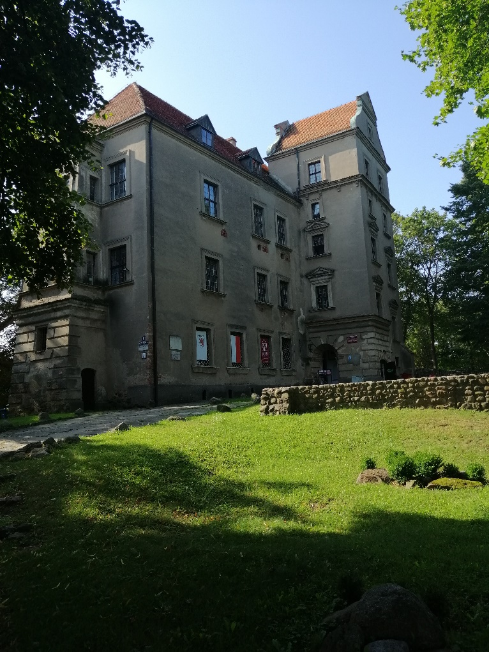
Za pracę Biblioteki odpowiedzialny jest Dyrektor.
Dyrektorem Biblioteki jest Pan Andrzej Sybidło.
Dyrektor przyjmuje interesantów od poniedziałku do piątku od godziny 8.00 do godziny 16.00.

Kontakt z Biblioteką Publiczną Gminy i Miasta w Płotach
Wszystkie potrzebne informacje uzyskasz pod numerem telefonu 91 38 51 350
Możesz także napisać e-mail na adres: bpgim@interia.pl
Biblioteka przyjmuje interesantów od poniedziałku do piątku od godziny 8.00 do godziny 18.00. Dodatkowo jest otwarta w ostatnią sobotę każdego miesiąca.

Dostępność budynku
Biblioteka znajduje się w zabytkowym zamku. Biblioteka posiada jedno wejście główne od strony ulicy i parku. Do drzwi wejściowych prowadzi szeroki chodnik. Z uwagi, iż zamek zlokalizowany jest na wzniesieniu, chodni prowadzi pod górkę. Powierzchnia chodnika jest nierówna.
Przed wejściem głównym znajdują się dwa niewielkie stopnie oraz nieduży podjazd dla wózków inwalidzkich, które są wykonane z kamienia. Przy podjeździe i schodach brak jest poręczy.
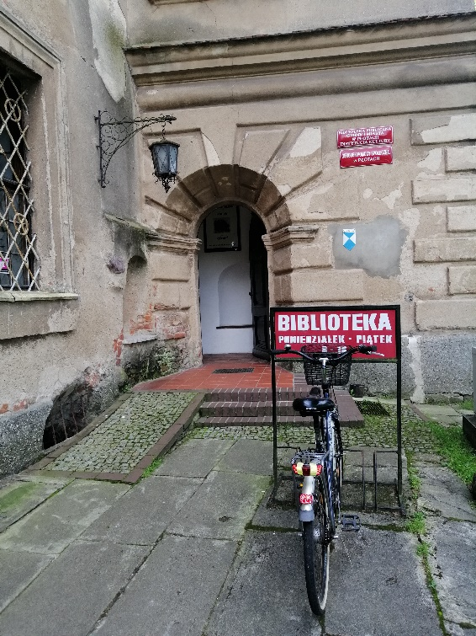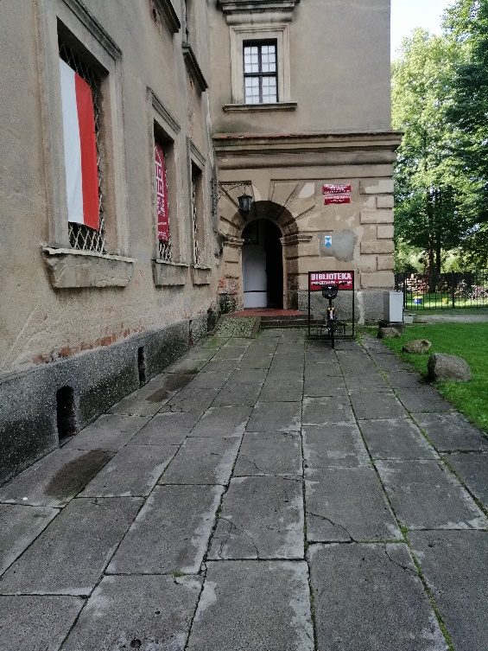
Budynek jest dwupiętrowy. Biblioteka znajduje się na parterze, po lewej stronie od wejścia głównego. Pomieszczenia Biblioteki są obszerne. Zaraz po wejściu do Biblioteki znajduje się duży stół i stanowisko komputerowe.
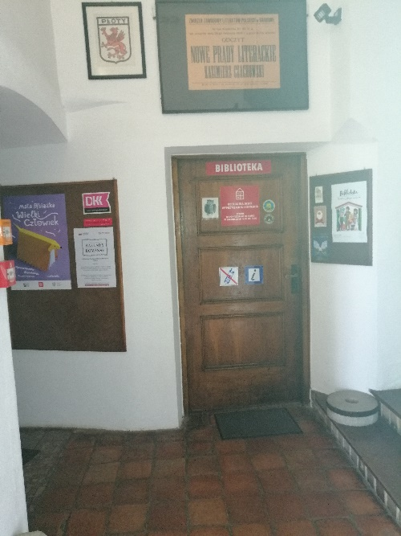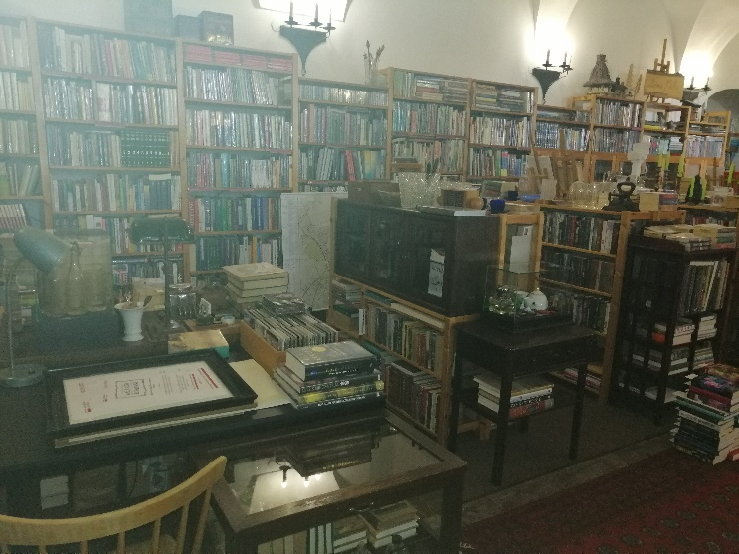
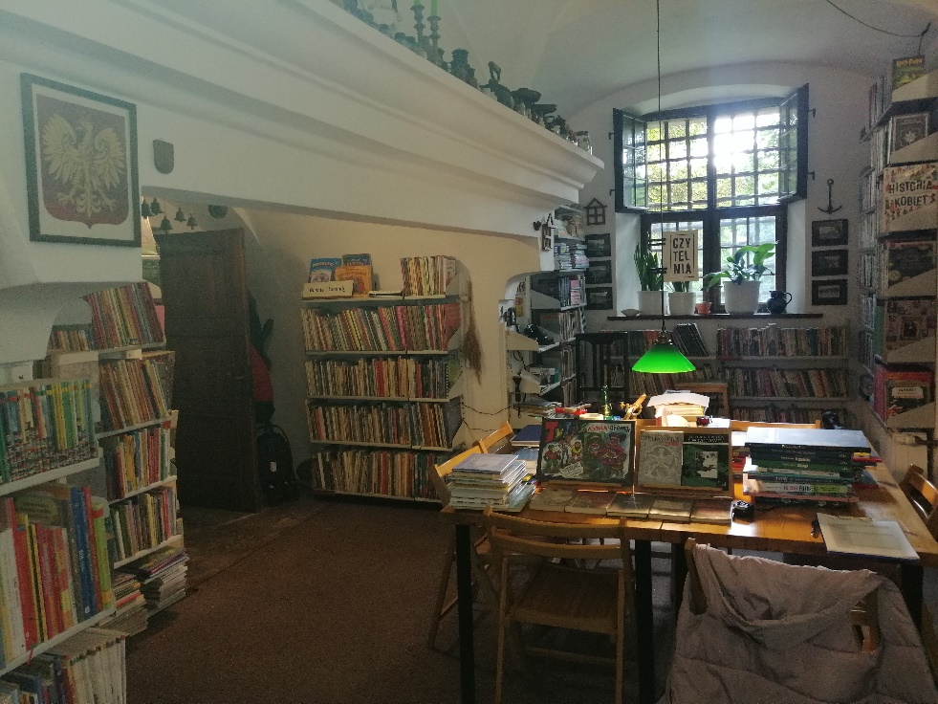
Biblioteka dla osób ze szczególnymi potrzebami realizuje usługę ‘Książka na telefon”. Posiada dostęp do Platformy Academica oraz posiada w swoich zbiorach Serię „Duże Litery”. Do dyspozycji czytelników są także dwa stanowiska komputerowe z dostępem do intenetu.
Przed zamkiem nie ma parkingu ani wyznaczonych miejsc postojowych. Osoby korzystające z Biblioteki mogą skorzystać z dostępnego parkingu przy Urzędzie Miejskim w Płotach po drugiej strony ulicy.

Jak załatwić sprawę w Bibliotece Publicznej Gminy i Miasta w Płotach?
Żeby załatwić sprawę w Bibliotece możesz:
1. Napisać potrzebne pismo i wysłać je na adres:
Biblioteka Publiczna Gminy i Miasta w Płotach
Ulica Zamkowa 2
72-310 Płoty
2. Przyjść do Biblioteki i spotkać się z pracownikiem w godzinach pracy.
3. Przynieść stosowne pismo do Biblioteki.
4. Napisać wiadomość i wysłać ją na adres e-mailowy
bpgim@interia.pl
5. Zadzwonić pod numer telefonu 91 38 51 350.
Pracownicy Biblioteki pomogą załatwić Twoją sprawę bez względu na sposób kontaktu wybrany przez Ciebie.
Poinformuj nas o najlepszej dla Ciebie formie komunikowania się dla załatwienia Twojej sprawy.
My dołożymy starań, aby Twoją sprawę załatwić jak najszybciej.

Pies przewodnik
Jeśli przy poruszaniu się pomaga Ci pies przewodnik, oczywiście możesz z nim przyjść do Biblioteki w Płotach.

Czym zajmuje się Biblioteka Publiczna Gminy i Miasta w Płotach?
- Wypożycza książki, audiobooki, czasopisma;
- Zakupuje nowe pozycje biblioteczne w ramach programów skierowanych do bibliotek;
- Prowadzi Dyskusyjny Klub Książki;
- Przeprowadza lekcje biblioteczne dla dzieci i młodzieży;
- Prowadzi Punkt Informacji Turystycznej;
- Organizuje spotkania autorskie z pisarzami;
- Bierze udział w akcjach czytelniczych promując książkę jako formę zdobywania wiedzy i sposób na wolny czas;
- Organizuje szereg spotkań, zajęć i warsztatów dla dzieci i młodzieży.
- W okresie letnim prowadzi „Letnią czytelnię” na świeżym powietrzu.
- Kolekcjonuje rzeczy z minionych czasów; prowadzi zbiór starych przedmiotów i rzeczy codziennego użytku, które już wyszły z użycia, np. porcelana, kryształy, żelazka, stare wazony, maszyna do pisania itp.
W Bibliotece można skorzystać z różnych pozycji bibliotecznych na miejscu.
Można wypożyczyć książkę w ramach usługi „Książka na telefon”.
W Bibliotece można skorzystać z komputerów oraz z odpłatnych usług ksero i drukarki.

Oficjalna strona Biblioteki Publicznej Gminy i Miasta w Płotach
Oficjalną stroną Biblioteki jest strona https://bpgimploty.naszabiblioteka.com/
Biblioteka prowadzi również Biuletyn Informacji Publicznej pod adresem: https://bpgimploty.naszabiblioteka.com/bip/

